Hôtel LI CUCUTTI VILLAGE 4*nl
SARDAIGNE (Budoni)
Animé – All Inclusive (Light ou Plus)– Francophone – Exclusivité Voyamar Aerosun

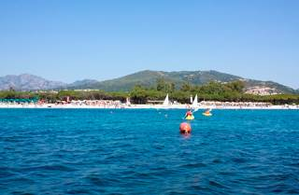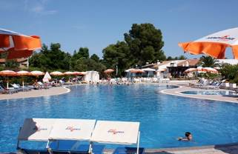

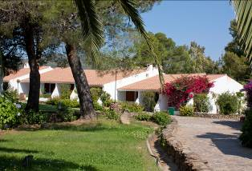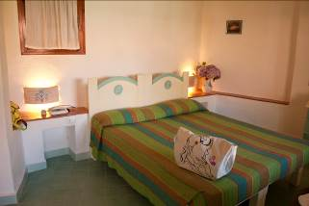

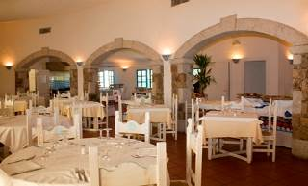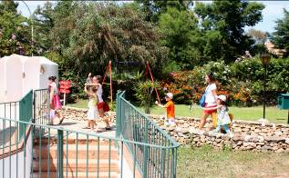

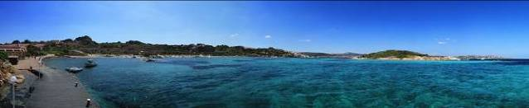

DESCRIPTIF
Situation

A Budoni et à quelques kilomètres de la station balnéaire de San Teodoro, le Li Cucutti village est entouré d’une riche végétation et délimité d’une pinède ainsi que d’une longue plage de sable à 300 mètres. Situé sur la côte orientale de la Sardaigne, à environ 35 kilomètres de l’aéroport de Olbia, il est constitué de groupes de bungalows en style méditerranéen, au milieu de jardins en fleurs et de grands espaces.

Pour votre confort

Les bungalows, agréablement situés au milieu d’une riche végétation, disposent d’une véranda et offrent 90 chambres, équipées de tout confort : air conditionné, salle de bain privée avec douche et sèche-cheveux, coffre-fort, mini-frigo, téléphone direct et TV.

Restauration

Un grand restaurant climatisé avec véranda extérieure et show-cooking accueille les clients pour les repas, servis sous forme de buffets. En particulier, les repas principaux sont servis avec vin et eau en carafe à volonté. Plusieurs propositions de soirées gastronomiques à thème sont prévues au cours de la semaine, de la soirée grand buffet de la mer à la soirée de spécialités sardes, de la soirée pizza et spaghetti-party à la soirée internationale, jusqu’au grand dîner d’adieu le jeudi soir. Des surprises gastronomiques sont aussi prévues à la discothèque à minuit, tandis qu’en été des fruits frais vous seront offerts à la piscine, dans les heures plus chaudes de la journée.

FORMULE ALL INCLUSIVE – FORMULE “LIGHT”

Open bar de 10H00 à 24H00
Les boissons indiquées sont servies au bar uniquement au verre.

BOISSONS CHAUDES
Café - Café décaféiné - Café au lait - Thé - Cappuccino - Camomille - Tisane – Infusions

BOISSONS FRAICHES
Eau minérale naturelle et gazeuse en verre - Coca Cola pression cl. 20 - Sprite pression cl. 20 – Bière pression cl. 20

JUS DE FRUIT - SIROP
Jus d’ananas - Jus d’orange - Jus de pamplemousse – Sirop d’ananas - Sirop de menthe - Sirop d’orgeat - Sirop tropical blue - Sirop de pêche - Sirop de griotte

FORMULE ALL INCLUSIVE – FORMULE “PLUS”

A la formule All Inclusive “Light” s’ajoutent les boissons alcoolisées locales de 10h00 à 24h00 (servies au bar uniquement au verre) ainsi que le service de glaces, snacks et crêpes en journée.

Services

Le village dispose d’une salle de télévision et d’une salle de lecture, d’une salle de spectacles, de deux bars dont un près de la piscine, discothèque (boissons payantes), Wi-Fi auprès du bureau réception.
Avec participation : boutique-bazar, service de location de serviettes de plage, location de voitures, navette pour les villages à proximité, bureau d’excursions avec hôtesse permanente.

Sports et Loisirs

A 300 mètres, accessible directement du village en traversant la pinède, une longue et belle plage de sable fin équipée de parasols et chaises longues à votre disposition. Service de surveillance tous les jours selon les horaires de permanence. Un kiosque-bar est disponible en proximité de la plage.
Le village dispose d’une piscine pour adultes, équipée de parasols et chaises longues et une autre plus petite pour les enfants. Les autres installations comprennent des équipements pour différents sports : pétanque, ping-pong, mini-foot, tennis, voile, planche à voile, canoë (sports nautiques disponibles tous les jours sauf vendredi de Mai à Septembre et soumis aux conditions météorologiques). Tous les jours (sauf vendredi) seront organisés des tournois et des cours gratuits de tennis, voile et planche à voile. Les équipements sportifs sont à disposition des clients gratuitement.

Animation

Beaucoup d’activités, à toute heure de la journée, sont organisées par notre équipe d’animation afin d’assurer le divertissement de nos clients. Ceux qui le souhaitent seront impliqués dans des tournois et des cours sportifs collectifs, et des jeux à la piscine et à la plage. Le soir, la salle de spectacles devient le centre de la vie du village, avec les spectacles de variété et les soirées cabaret. Pour les noctambules, une belle et grande discothèque est disponible. Les activités d’animation et sportives sont disponibles tous les jours sauf le vendredi.

Pour les enfants : Mini Club (de 4 à moins de 12 ans) et Junior Club (de 12 à moins de 17 ans) pendant les vacances scolaires de 9h00 à 19h00 tous les jours sauf le vendredi. Des nombreuses activités sportives et de loisirs sont proposées, ainsi que des cours collectifs des différents sports, des promenades, des jeux. Les enfants présentent leurs spectacles en soirée dans la salle de spectacle.
Pour vos enfants: piscine, aire de jeux extérieure.

ATTENTION : En fonction des saisons et du taux de fréquentation de l’hôtel, certaines installations et animations peuvent ne pas être opérationnelles.

Hôtel LI CUCUTTI VILLAGE 4****nl – SARDAIGNE (Budoni)
Tarifs 2016 par personne NETS TTC en €uros - Base 10 pax Adultes Min. - Forfait 8 jours / 7 nuits en Formule All Inclusive « Light »

Départs entre les dates suivantes | 21-avr | 28-avr | 05-mai | 12-mai | 19-mai | 26-mai | 02-juin | 09-juin | 16-juin | 23-juin | 30-juin | 07-juil. | 14-juil. | 21-juil. | 28-juil | 04-août | 11-août | 18-août | 25-août | 01-sept | 08-sept | 15-sept | 22-sept
Départs entre les dates suivantes | 27-avr | 04-mai | 11-mai | 25-mai | 25-mai | 01-juin | 08-juin | 15-juin | 22-juin | 29-juin | 06-juil. | 13-juil. | 20-juil. | 27-juil. | 03-août | 10-août | 17-août | 24-août | 31-aout | 07-sept | 14-sept | 21-sept | 28-sept
LYON départ les vendredis | 639 | 679 | 639 | 639 | 639 | 609 | 609 | 609 | 609 | 539 | 539 | 689 | 739 | 739 | 839 | 1039 | 1039 | 1039 | 559 | 539 | 609 | 609 | 609
MARSEILLE départ les vendredis | 629 | 669 | 629 | 629 | 629 | 599 | 599 | 599 | 599 | 539 | 539 | 679 | 729 | 729 | 839 | 1029 | 1029 | 1029 | 539 | 519 | 609 | 609 | 609
PARIS départ les vendredis | 739 | 699 | 659 | 659 | 659 | 629 | 629 | 629 | 629 | 559 | 559 | 709 | 759 | 759 | 869 | 1059 | 1059 | 1059 | 569 | 569 | 639 | 629 | 629
NANTES départ les vendredis | 669 | 699 | 669 | 669 | 669 | 639 | 639 | 639 | 639 | 569 | 569 | 719 | 769 | 769 | 879 | 1069 | 1069 | 1069 | 579 | 559 | 649 | 649 | 649
TOULOUSE départ les vendredis | 659 | 699 | 659 | 659 | 659 | 629 | 629 | 629 | 629 | 569 | 569 | 709 | 759 | 759 | 869 | 1069 | 1069 | 1069 | 569 | 549 | 639 | 639 | 639
BORDEAUX départ les vendredis | 659 | 699 | 659 | 659 | 659 | 629 | 629 | 629 | 629 | 569 | 569 | 709 | 759 | 759 | 869 | 1069 | 1069 | 1069 | 569 | 549 | 639 | 639 | 639
DEAUVILLE départ les vendredis | 749 | 719 | 679 | 669 | 669 | 649 | 649 | 649 | - | - | - | - | - | - | - | - | - | - | - | - | - | - | -
Supplément chambre individuelle | 220 | 220 | 220 | 220 | 220 | 220 | 220 | 220 | 220 | 160 | 160 | 240 | 240 | 240 | 290 | 380 | 380 | 380 | 160 | 160 | 220 | 220 | 220
Réd 1er & 2ème enf -12 ans avec 2 ad | 180 | 180 | 340 | 340 | 340 | 340 | 340 | 340 | 340 | 260 | 260 | 400 | 400 | 400 | 260 | 400 | 400 | 400 | 260 | 260 | 340 | 350 | 350
Réduction 3ème adulte | 100 | 100 | 100 | 100 | 100 | 100 | 100 | 100 | 100 | 90 | 90 | 120 | 120 | 120 | 140 | 180 | 180 | 180 | 90 | 90 | 100 | 100 | 100
Réduction 4ème adulte | 50 | 50 | 50 | 50 | 50 | 50 | 50 | 50 | 50 | 45 | 45 | 60 | 60 | 60 | 70 | 90 | 90 | 90 | 45 | 45 | 50 | 50 | 50
Bébé (moins de 2 ans) | 80€ TTC

Le supplément ALL INCLUSIVE « PLUS » : +30€ par personne (adultes en enfants)
Le supplément chambre familiale (obligatoire en cas de quadruple avec 3 adultes + 1 enfant ou 4 adultes) :
+ 180 € par chambre et par semaine pour un départ entre le 21/04 et le 22/06/16 ou entre le 07 et le 27/07/16 ou entre le 08 et le 28/09/16.
+ 130 € par chambre et par semaine pour un départ entre le 23/06 et le 06/07/16 ou entre le 25/08 et le 07/09/16.
+ 300 € par chambre et par semaine pour un départ entre le 28/07/ et le 24/08/16.

NOS PRIX COMPRENNENT | NOS PRIX NE COMPRENNENT PAS
- Le vol spécial FRANCE / OLBIA A/R (Cie possibles : Air Méd, XL Airways, Europ Air Post, Transavia, Egean)  - Les taxes aéroports : 80 €/ pers. à ce jour, pouvant être modifiées sans préavis jusqu’à 30 jours du départ  - Les transferts aéroport / hôtel / aéroport  - Le logement en chambre demi-double standard  - La formule All Inclusive « Light » du dîner du jour 1 au petit-déjeuner du jour 8  - Les taxes et services locaux  - L’assistance de notre représentant local | - Les assurances : 3.4 % du voyage  - Les extras et les pourboires d’usage  - Les carnets de voyage (nous consulter)

Tarifs nets groupes 2016 calculés le 14 Octobre 2015 sur Base Pétrole : 550 USD la tonne – 1 Euro = 1.10 USD

